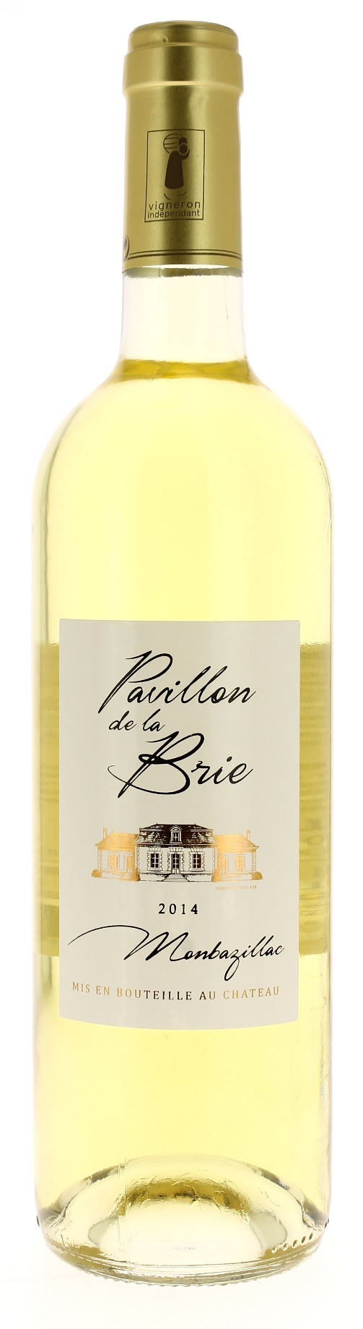

13°

PAVILLON DE LA BRIE
2014
AOC MONBAZILLAC
Lycée Agricole de Bergerac
Vigneron récoltant.

LE VIGNOBLE :
Nature des sols : Argilo-calcaire
Age du vignoble : 25 ans
Encépagement : 80 % Sémillon
20 % Sauvignon

DEGUSTATION & CONSERVATION :
Commentaire de dégustation :
Avec sa belle robe brillante et dorée, son nez aux arômes de pêche, de poire et de miel, ce vin est un nectar, qui en bouche révèle un équilibre parfait entre le sucre, l’alcool et l’acidité. Une belle harmonie.

Dégustation : entre 8° et 10°
Vieillissement : 4 à 5 ans.
Accords mets vins : apéritif, foie gras, melon, fromages à pâte persillée, desserts au chocolat.

PALLETISATION :
Dimensions palette : 1200/800/1380 mm
Dimension carton : 300/235/160 mm
Poids du carton : 7.5 kg
Bouteilles/carton : 6 bouteilles debout
Cartons/couche : 25
Couches/palette : 4
Bouteilles/palette : 600

Gencod Bouteille : 3 700 678 002 135
Gencod Carton : 3 700 678 002 142

